Resumen – en el presente proyecto se ha realizado una investigación a fondo la cual consistió en dividir en varias partes las cuales se reunieron y tuvieron el objetivo de buscar información necesaria y coherente sobre el ingreso y salida de datos por la Raspberry pi además de usar un simulador diferente en este caso se escogió el brainbox el cual un simulador de circuitos con enlace a la Raspberry pi además también permite la simulación de circuitos básicos como son los integrados , en la investigación se encontró varias informaciones sobre cómo dar entrada y l salida de datos y las más conocida de estas fue el uso de los puertos GPIO.
Entrada y salida de datos con brainbox para Raspberry Pi
Aguirre Prieto Ángel Ernesto, Castro Calvopiña Bryan Paúl y Ramos Espinosa Christopher Lizardo

Índice de Términos – ARM: Advanced RISC Machine GNU/Linux: es la denominación técnica y generalizada que reciben una serie de sistemas operativos de tipo Unix, que también suelen ser de código abierto, multiplataforma, multiusuario y multitarea.​. RISC: (Reduced Instruction Set Computer) es un tipo de diseño de CPU generalmente utilizado en microprocesadores PWM: pulse-width modulation. AREF: regulador de voltaje. BLE: Bluetooth Low Energy

Abstract In this project, a thorough investigation has been carried out which consisted of dividing into several parts which were gathered and had the objective of looking for necessary and coherent information on the input and output of data through the Raspberry pi in addition to using a different simulator In this case, the brainbox was chosen, which a circuit simulator with connection to the Raspberry pi also allows the simulation of basic circuits such as integrated circuits, in the investigation several information was found on how to input and output data and the most Known of these was the use of the GPIO ports.
Keywords- ARM: Advanced RISC Machine GNU / Linux: is the technical and generalized name given to a series of Unix-like operating systems, which are also usually open source, cross-platform, multi-user and multi-tasking. RISC: (Reduced Instruction Set Computer) en a type of CPU design generally used in PWM microprocessors: pulse-width modulation. AREF: voltage regulator. BLE: Bluetooth Low Energy
.

introducción
En contexto de la investigación es necesario conocer los conceptos bajo los cuales se desarrollo la investigación entre los cuales encontramos el simulador de circuitos electrónicos en el cual se desarrollo el proyecto además de encontrar los diferentes capo en los cuales se pueden hacer uso de los puerto de entrada y salida de los datos desde y hacia a la Raspberry Pi. E implementar un ejemplo funcional en el cual se demuestre los objetivos previstos para este proyecto.

Para empezar a entender lo que se realizó en esta investigación necesitamos conocer así sea de manera superficial los conceptos antes mencionados los cuales se darán a conocer de manera breve para lograr entender este artículo.

¿Qué es la Raspberry Pi?

Raspberry PI es una placa computadora (SBC) de bajo coste, se podría decir que es un ordenador de tamaño reducido, del orden de una tarjeta de crédito, desarrollado en el Reino Unido por la Fundación Raspberry PI (Universidad de Cambridge) en 2011, con el objetivo de estimular la enseñanza de la informática.

Raspberry Pi surge con un objetivo en mente: Desarrollar el uso y entendimiento de los ordenadores en los niños. La idea es conseguir ordenadores portables y muy baratos que permitan a los niños usarlos sin miedo, abriendo su mentalidad y educándolos en la ética del “ábrelo y mira cómo funciona”.
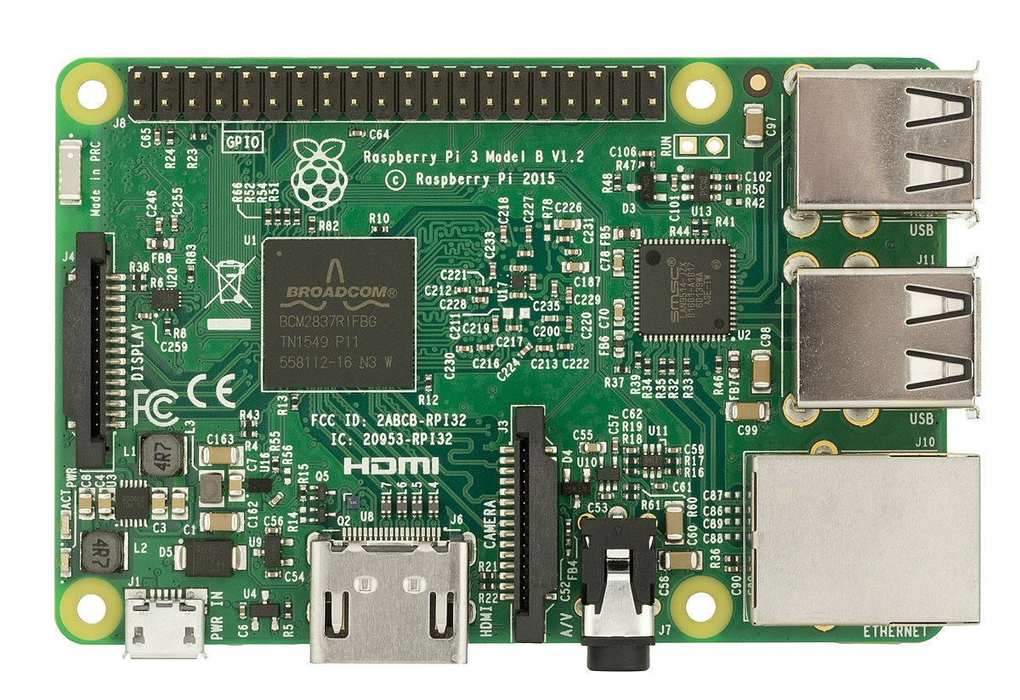

Simulador de Circuitos

Un simulador de circuitos electrónicos es una herramienta de software utilizada por profesionales en el campo de la electrónica y los estudiantes de las carreras de tecnologías de información. Ayuda a crear algún circuito que se desee ensamblar, ayudando a entender mejor el mecanismo, y ubicar las fallas dentro del mismo de manera sencilla y eficiente.

Los simuladores de circuitos cuentan con múltiples herramientas que te permiten realizar casi cualquier circuito, se pueden colocar circuitería básica como resistores, condensadores, fuentes de voltaje o LED; también se pueden usar semiconductores como compuertas AND, OR, XOR, XAND y circuitería más compleja como un temporizador, biestables (flip-flop), Buffer y Unidades aritmética y lógica.

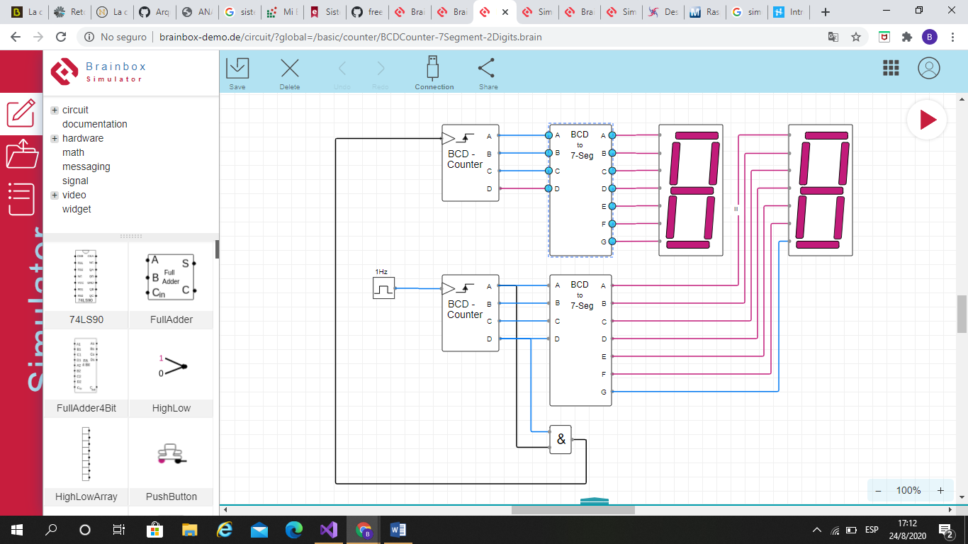

definición de objetivos necesarios para la investigación

Objetivos generales
Para definir el objetivo general se tiene en cuenta el problema a estudiar y la búsqueda del producto solicitado después de realizar este proceso se logró definir el objetivo principal el cual es:

- Conocer las cualidades y funcionalidades de los puertos GPIO que se encuentran en la Raspberry Pi.

- Conocer e implementar en nuevas plataformas virtuales ejemplos funcionales para mostrar entrada y salida de datos en la Raspberry Pi.

Objetivos específicos

Cuando hablamos de definir los objetivos específicos tenemos que pensar que los mismos se descubren cuando se empiezan a hacer las respectivas investigaciones sobre el objetivo general mediante las cuales encontramos los siguientes objetivos específicos:

- Conocer las diferentes maneras de enviar datos de entrada y salida de la Raspberry Pi

- Conocer los diferentes tipos de simuladores para ingreso y salida de datos.

- Implementar un ejemplo funcional en entrada y salida por medio de la Raspberry Pi.

- Conocer las funciones que presenta el simulador brainbox.

II MARCO TEORICO

Definición de Raspberry Pi
La Raspberry Pi es una computadora de bajo costo y con un tamaño compacto, del porte de una tarjeta de crédito, puede ser conectada a un monitor de computador o un TV, y usarse con un mouse y teclado estándar. Es un pequeño computador que correo un sistema operativo linux capaz de permitirle a las personas de todas las edades explorar la computación y aprender a programar lenguajes como Scratch y Python. Es capaz de hacer la mayoría de las tareas típicas de un computador de escritorio, desde navegar en internet, reproducir videos en alta resolución, manipular documentos de ofimática, hasta reproducir juegos.

Además la Raspberry Pi tiene la habilidad de interactuar con el mundo exterior, puede ser usada en una amplia variedad de proyectos digitales, desde reproductores de música y video, detectores de padres, estaciones meteorológicas hasta cajas de aves con cámaras infrarrojas. Queremos que veas que la Raspberry Pi puede ser usada por niños y adultos por todas partes del mundo, para aprender a programar y entender cómo funcionan las computadoras

Puertos GPIO
GPIO (General Purpose Input/Output) es un puerto que sirve a la Raspberry Pi para comunicarse con dispositivos externos. El puerto GPIO está formado por 26 pins los cuales se pueden configurar como entradas o salidas digitales. También incorpora pins de masa y alimentación de 5V y 3,3V, y pins de comunicación Serial, I2C y SPI pre-configurados. Estos pins trabajan a un voltaje de 3,3V y, al contrario que un Arduino, los pins GPIO de la Raspberry Pi no tienen ninguna protección de circuitería, por lo que hay que ir con cuidado a la hora de conectar dispositivos a estos pins.

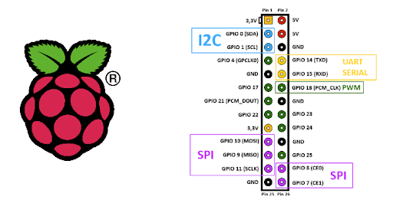

Simulador de Circuitos
Un simulador es una herramienta informática que permite reproducir sobre el computador el funcionamiento de los circuitos eléctricos y electrónicos, de forma que: - pueda compararse tal funcionamiento con el deseado hasta comprobar que el diseño funciona correctamente, que cumple las especificaciones que se desean alcanzar; - se detecte cualquier defecto o anomalía en el funcionamiento del circuito, para corregirlo o, en su caso, verificar que es admisible; - se conozca cualquier transitorio o cualquier particularidad funcional del circuito para evaluar sus efectos y valorar la necesidad o no de evitarlo.

Los simuladores eléctricos reproducen el comportamiento físico real de los circuitos, es decir, su comportamiento eléctrico, a través de los valores de las tensiones e intensidades en los diversos nudos y ramas del circuito a la largo del tiempo; lo cual permite conocer la respuesta real del circuito frente a las señales de entrada que interesan y, en concreto, los transitorios reales, los tiempos de propagación efectivos, los posibles espurios (glitches) u oscilaciones, la violación, en su caso, de los tiempos de anticipación o de mantenimiento de las entradas en las partes secuenciales, etc.

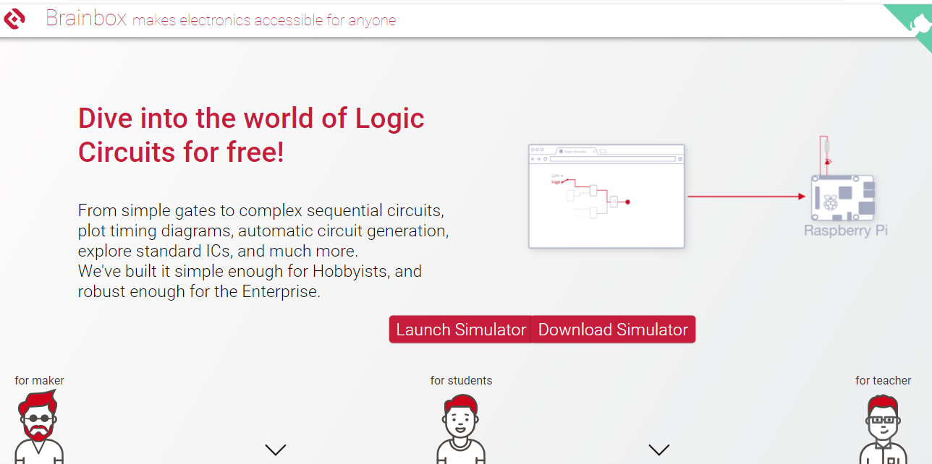

PROCESO DE INVESTIGACION SOBRE LOS ELEMENTOS QUE COMPONEN LAS TARJETAS DE DESARROLLO

PLANIFICACION Y CRONOGRAMA DE TRABAJO

En este paso se dividió la investigación en partes para cada uno de los de los integrantes del equipo de realización del trabajo, después de haber sido realizadas las investigaciones por separado se hizo uso de herramientas virtuales para explicar entre los miembros las respectivas partes investigadas por cada integrante además de hacer un cronograma para el resto de los pasos a realizar para cumplir con los objetivos del proyecto.

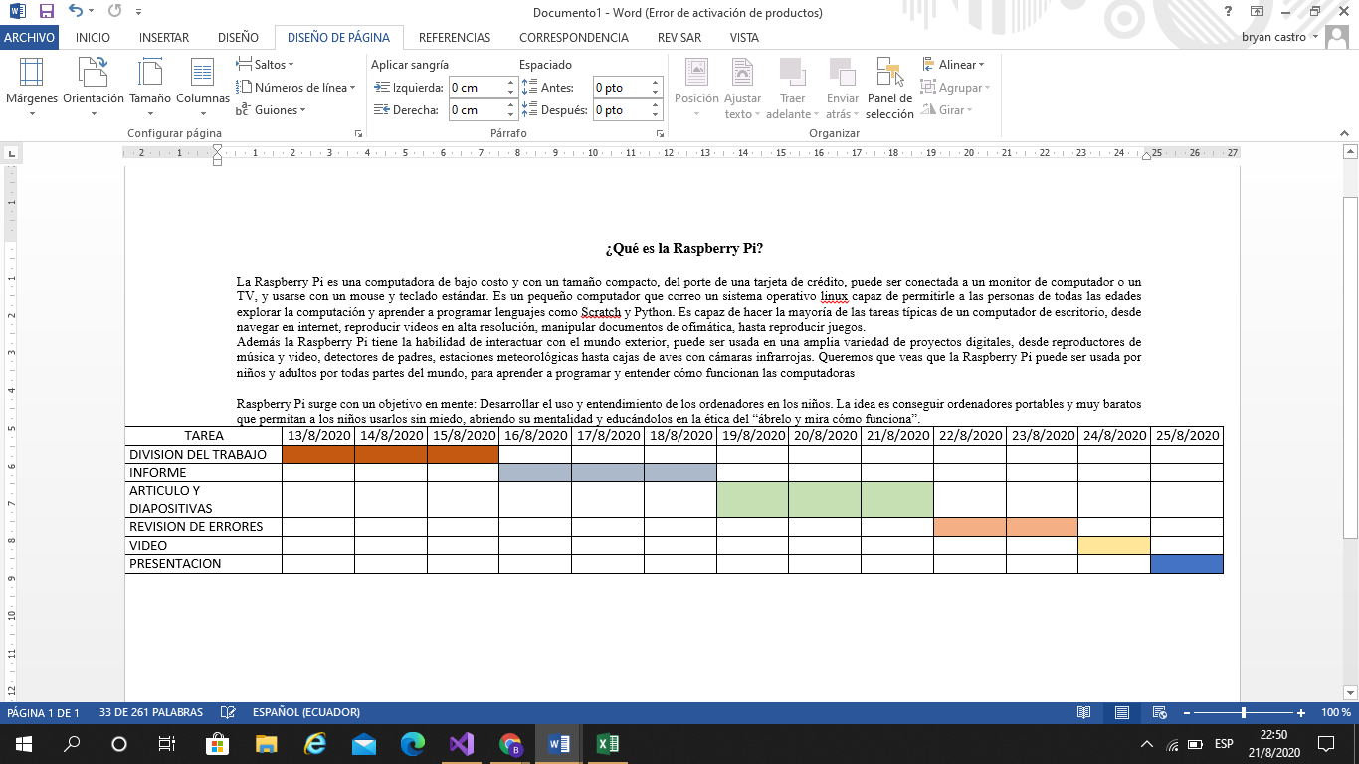

Articulo

En este paso se encuentra el juntar la información que antes se dividió con sus respectivas investigaciones para así conocer cada una de las características de cada una de la tarjetas de desarrollo además de conocer de manera teórica la función de cada uno de los pines y la razón por la cual se encuentran ubicados en las tarjetas de desarrollo.

En este paso se puede realizar varios de los primeros pasos sobre el artículo y el proyecto además de depurar los conocimientos y aumentarlos debido a la investigación a fondo realizada para cada uno de los elementos de la tarjeta ocupada y conocer nuevos simuladores que nos permitan hacer uso de las herramientas que se tienen.

Planteamiento de problema y objetivos

El planteamiento de los objetivos es esencial debido a que gracias a estos se puede llevar acabo la realización del proyecto por tal motivo se definió los siguientes objetivos generales:

- Conocer las cualidades y funcionalidades de los puertos GPIO que se encuentran en la Raspberry Pi.

- Conocer e implementar en nuevas plataformas virtuales ejemplos funcionales para mostrar entrada y salida de datos en la Raspberry Pi.

Después de definir los objetivos generales se empezó a realizar las investigaciones respectivas y a raíz de so surgieron los objetivos específicos que son los siguientes

- Conocer las diferentes maneras de enviar datos de entrada y salida de la Raspberry Pi

- Conocer los diferentes tipos de simuladores para ingreso y salida de datos.

- Implementar un ejemplo funcional en entrada y salida por medio de la Raspberry Pi.

- Conocer las funciones que presenta el simulador brainbox.

Planteamiento del estado del arte y el marco teórico
En este paso se realizó una investigación a fondo y en el marco teórico se colocó parte de los archivos más actuales de las cuales nos proporcionaron una mejor visión del panorama general además de proporcionarnos varias acotaciones a nuestro conocimiento.

CONCLUSIONES
Realizada la investigación sobre los puertos de entrada y salida en la Raspberry Pi y además la simulación en brainbox, se llegó a las siguientes conclusiones:

- Mediante la investigación y la implementación del ejemplo funcional en la plataforma de barín box se logró determinar varios de las herramientas que la plataforma presenta para la simulación de circuito y otros temas.

- Los simuladores de entrada y salida de datos para la Raspberry Pi tienen con base el uso de los puertos GPIO mediante los cuales pueden mandar y recibir impulsos eléctricos los cuales nos ayudan a generar programas de manera funcional.

- Se implementó de manera exitosa un ejemplo funcional sobre la entrada y salida de datos en los puertos GPIO además de conocer de manera más formal el simulador brainbox

- Durante el desarrollo de la implementación del ejemplo en brainbox se nos mostró varias de las herramientas presentadas mediante las cuales la plataforma nos permite realizar varias funciones como la simulación de circuitos integrados y otras como la simulación de elementos más avanzados como la webcam entre otros.

Después de haber logrado los objetivos específicos se llegó a la conclusión que gracias a estos objetivos específicos se lograra llegar a la implementación y la realización de los objetivos generales.

- Los puertos GPIO presentes en la Raspberry Pi tienen diferentes características entre las cueles encontramos el no tener protección a las cargas eléctricas recibidas además de estar enumerados por su posición físicas o también pueden estar enumerados por la posicion de un chip.

- Se logró manejar de manera satisfactoria el uso de nuevas plataformas de simulación en este caso en específico la plataforma virtual Brainbox.

RECOMENDACIONES

- Durante esta situación de cuarentena y para evitar el consumo innecesario de dinero es considerado de buena manera el uso de simuladores de circuitos además de permitir la corrección de errores los cuales de manera física se tendrían problemas para ubicarlos.
.
- Conocer las diferentes formas en las cuales se puede hacer el ingreso y la salida de datos atreves de los puertos GPIO y mostrar la salida de la información mediante controladores o diferentes tipos de hardware adicional.

Referencias

[1} JORGE CACHO HERNÁNDEZ, «Raspberry Pi: tutoriales Servidor web, ownCloud y XBMC.,» 27 Enero 2008. [En línea]. Available: file:///C:/Users/home/Downloads/102190284-Raspberry-Pi-tutoriales-servidor-web-ownCloud-y-XBMC.pdf
[2] C. Muñoz, «Historia de la informatica “Raspberry Pi,» Blog sobre Historia de la Informática, 18 Diciembre 2013. [En línea]. Available: https://histinf.blogs.upv.es/2013/12/18/raspberry-pi/#:~:text=Raspberry%20PI%20es%20una%20placa,de%20la%20inform%C3%A1tica%20en%20las
[3] C. Muñoz, «Historia de la informatica “Raspberry Pi,» Blog sobre Historia de la Informática, 18 Diciembre 2013. [En línea]. Available: https://histinf.blogs.upv.es/2013/12/18/raspberry-pi/#:~:text=Raspberry%20PI%20es%20una%20placa,de%20la%20inform%C3%A1tica%20en%20las
[4] Maria Sol Vicet Illas, «Historia y defincion de software libre en el mundo e lainformatica inicial,» Ecured.cu, Ecuador, 2017 Available:
https://www.ecured.cu/Software_libre#:~:text=Seg%C3%BAn%20la%20Free%20Software%20Foundation,programa%2C%20con%20cualquier%20prop%C3%B3sito%3B%20de
[5] Moya, F., 2020. Entradas Y Salidas Digitales · Taller De Raspberry Pi. [online] Franciscomoya.gitbooks.io. Available at: <https://franciscomoya.gitbooks.io/taller-de-raspberry-pi/content/es/elems/gpio.html> [Accessed 22 August 2020].
[6] Diec.unizar.es. 2020. [online] Available at: <http://diec.unizar.es/~tpollan/libro/Apuntes/digap8.pdf> [Accessed 22 August 2020].

